BÀI 5: NƯỚC VĂN LANG, ÂU LẠC (TIẾT 1)
I.YÊU CẦU CẦN ĐẠT:
1. Năng lực đặc thù
- Trình bày được sự ra đời của nước Văn Lang, Âu Lạc thông qua tìm hiểu một số truyền thuyết và bằng chứng khảo cổ học.
2. Năng lực chung
- Tự chủ và tự học: sưu tầm tư liệu và giới thiệu về nước Văn Lang, Âu Lạc.
- Giao tiếp và hợp tác: tham gia hoạt động nhóm, trình bày kết quả thực hiện nhiệm vụ học tập, giới thiệu về nước Văn Lang, Âu Lạc.
- Giải quyết vấn đề và sáng tạo: thực hiện nhiệm vụ học tập và trình bày kết quả thể hiện sự sáng tạo.
3. Phẩm chất
- Yêu nước: Tự hào và biết ơn tổ tiên đã có công dụng nước và giữ nước thời Văn Lang, Âu Lạc.
- Trách nhiệm trân trọng, giữ gìn những giá trị văn hoá, truyền thống của tổ tiên.
II. ĐỒ DÙNG DẠY HỌC
- GV: TV, máy tính, bảng phụ, bài giảng PPT, phiếu học tập
Nội dung | Nước Văn Lang | Nước Âu Lạc
Thời gian ra đời
Đứng đầu nhà nước
Kinh đô
III. CÁC HOẠT ĐỘNG DẠY - HỌC
Hoạt động của giáo viên | Hoạt động của học sinh
A. HOẠT ĐỘNG KHỞI ĐỘNG
a) Mục tiêu
- Kết nối được kiến thức HS đã biết với nội dung kiến thức mới trong bài
- Tạo hứng thú cho HS tiếp nhận bài học mới.
b) Cách thực hiện
- GV chiếu màn hình:  “Dù ai đi ngược về xuôi  Nhớ ngày giỗ Tổ mùng 10 tháng 3  Dù ai buôn bán gần xa  ​Nhớ ngày giỗ Tổ tháng 3 mùng 10”  + Những câu ca dao trên nhắc đến sự kiện nào được diễn ra hàng năm ở nước ta?  + Theo em, những câu ca dao trên có ý nghĩa dăn dạy chúng ta điều gì?  - GV nhận xét và dẫn dắt vào bài mới. | - HS trả lời, chia sẻ những điều em về một di tích lịch sử đền Hùng.  - HS lắng nghe.
B. HOẠT ĐỘNG KHÁM PHÁ KIẾN THỨC
a) Mục tiêu:
- Trình bày được sự ra đời của nước Văn Lang, Âu Lạc thông qua tìm hiểu một số truyền thuyết và bằng chứng khảo cổ học.
b) Cách thực hiện:
1. Sự ra đời của nước Văn Lang  - GV chiếu hình ảnh, yêu cầu HS quan sát và gọi tên câu chuyện truyền thuyết trong bức tranh; nói những điều em biết qua câu chuyện.  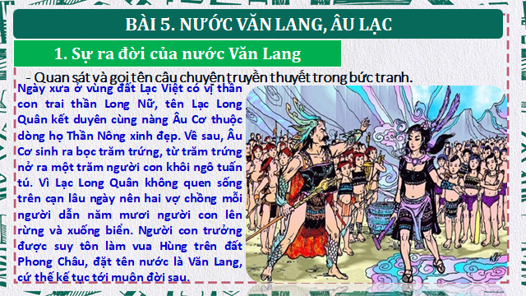  - GV giao nhiệm vụ HS làm việc nhóm 4: Đọc thông tin về sự ra đời của nước Văn Lang trong SGK trang 25 và trình bày sự ra đời của nước Văn Lang.  - GV khuyến khích HS sáng tạo trong cách thức trình bày như tóm tắt thông tin bằng kênh chữ, kết hợp cắt dán, vẽ hình ảnh minh hoạ, trình bày theo sơ đồ tư duy,...  - GV nhận xét, biểu dương và chuẩn kiến thức về nước Văn Lang.  + Ra đời cách ngày nay khoảng 2700 năm, kinh đô đặt tại Phong Châu (Phú Thọ ngày nay).  + Đứng đầu nhà nước Văn Lang là vua Hùng.  + Địa bàn ra đời và tồn tại của nước Văn Lang ở lưu vực sông Hồng, sông Mã, sông Cả.  - CHBS: Theo em, việc ra đời nhà nước Văn Lang có ý nghĩa như thế nào?  - GV kết luận: Nhà nước Văn Lang là nhà nước đầu tiên, kết thúc thời kì nguyên thủy, mở ra thời kì dựng nước đầu tiên trong lịch sử dân tộc.  - GV giới thiệu cho HS về bộ máy nhà nước Văn Lang. | - HS nêu tên truyện: truyền thuyết Con Rồng cháu Tiên.  + Con trai thần Long Nữ, tên Lạc Long Quân kết duyên cùng nàng Âu Cơ thuộc dòng họ Thần Nông xinh đẹp.  + Âu Cơ sinh ra bọc trăm trứng, từ trăm trứng nở ra một trăm người con khôi ngô tuấn tú.  + Vì Lạc Long Quân không quen sống trên cạn lâu ngày nên hai vợ chồng mỗi người dẫn năm mươi người con lên rừng và xuống biển.  - 1 HS đọc to nội dung trước lớp, cả lớp đọc thầm SGK.  - Các nhóm làm nhiệm vụ.  - Đại diện các nhóm HS trình bày kết quả làm việc nhóm.  - HS nhóm khác nhận xét, bổ sung.  - HS lắng nghe.  - HS nêu theo ý hiểu.  - HS lắng nghe, quan sát trên màn hình.
2. Sự ra đời của nước Âu Lạc  - GV hướng dẫn HS tiếp tục đọc thông tin về sự ra đời của nước Âu Lạc trong SGK trang 26 và quan sát hình ảnh để trình bày sự ra đời của nước Âu Lạc theo nhóm 4.  - GV quan sát, theo dõi.  - GV nhận xét, chiếu hình ảnh, chốt kiến thức về nước Âu Lạc:  + Ra đời vào khoảng năm 208 TCN, sau khi kháng chiến chống quân Tần thắng lợi, Thục Phán lên ngôi vua, lập ra nước Âu Lạc.  + Kinh đô nước Âu Lạc đặt tại Cổ Loa (Đông Anh, Hà Nội ngày nay).  - GV giới thiệu về bộ máy nhà nước Âu Lạc | - 1 HS đọc to nội dung trước lớp, cả lớp đọc thầm SGK.  - Các nhóm 4 làm nhiệm vụ.  - Đại diện các nhóm HS trình bày kết quả làm việc nhóm.  - Nhóm khác nhận xét, bổ sung.  - HS lắng nghe.  - 1HS đọc phần Em có biết? - SGK trang 26.  - Cả lớp lắng nghe.  - HS lắng nghe. 1 HS nhắc lại trên màn hình
C. THỰC HÀNH, LUYỆN TẬP
a) Mục tiêu:
- Vận dụng kiến thức để hoàn thành bảng thống kê các nội dung về nhà nước Văn Lang và Âu Lạc.
b) Cách tiến hành:
- GV giao nhiệm vụ: Hoàn thành bảng thống kê các nội dung dưới đây về nhà nước Văn Lang và Âu Lạc.  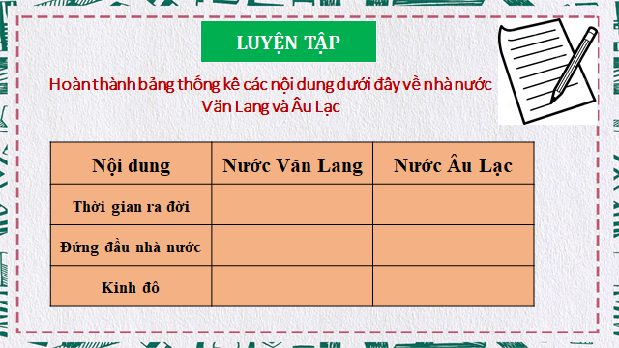  - Nhận xét, kết luận. | - HS làm việc nhóm đôi vào phiếu học tập.  - Các nhóm báo cáo kết quả.  - Nhóm khác nhận xét, bổ sung.  - HS lắng nghe.
D. VẬN DỤNG
a) Mục tiêu:
- HS củng cố kiến thức sau bài học.
- Tạo không khí vui vẻ, hào hứng khi học tập.
b) Cách tiến hành:
- Điền từ còn thiếu vào chỗ chấm cho thích hợp.  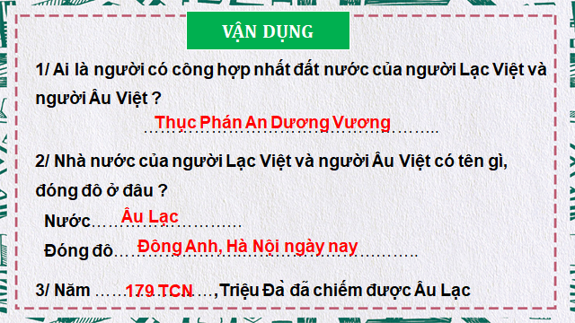  - Nhận xét tiết học. | - HS ghi đáp án vào bảng con.  - HS lắng nghe.

IV. Điều chỉnh sau bài dạy
………………………………………………………………………………………………………………………………………………………………………………………………………………………………………………………………………………

